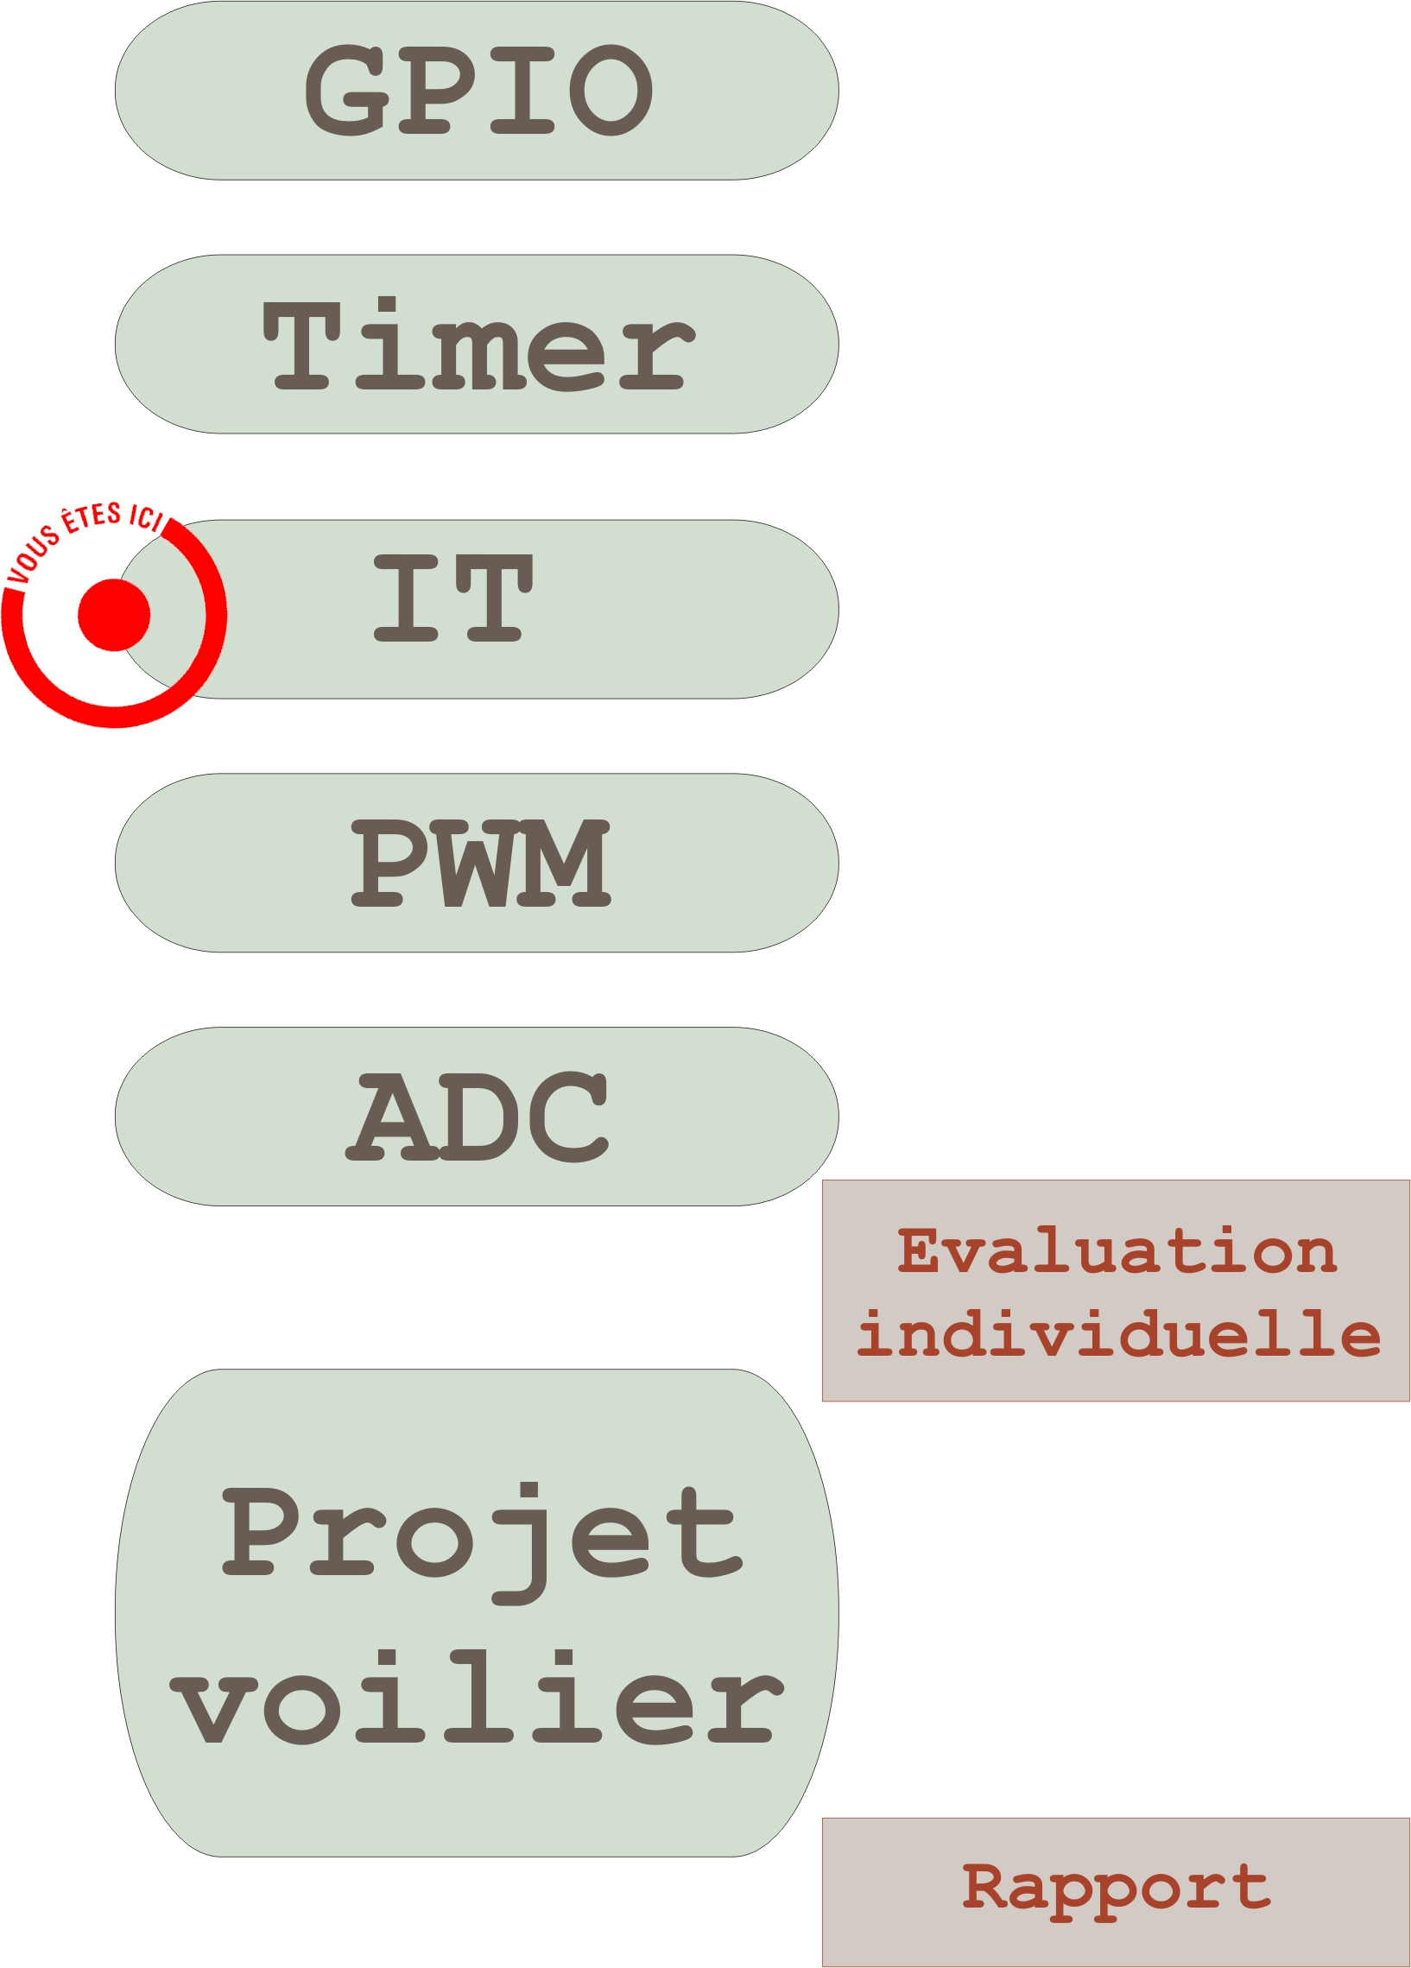
TP sur les interruptions

1- Les interruptions dans le système Bordage de voile automatique
d'un voilier
2- Le système d'interruption en général
3- Travail de l'étudiant – fonctionnement des IT du STM32

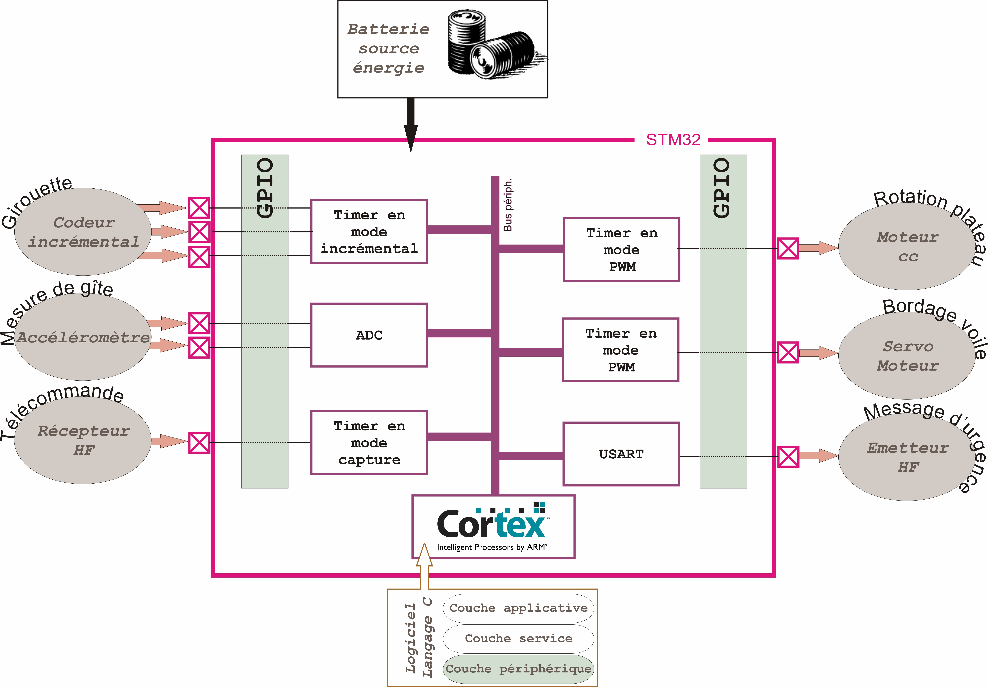
1 Les interruptions dans le système Bordage de voile automatique d'un voilier

Le système d'interruptions va nous être utile dans le cadre du projet :
- Pour organiser le déroulement en temps réel du programme applicatif : l'interruption permet de dérouter automatiquement le programme principal vers un “handler” (programme d'interruption) au moment où un timer déborde (association Timer-IT).
- Pour déterminer automatiquement la durée de l'impulsion du récepteur HF (association Timer-IT)
- Pour lire automatiquement les valeurs acquises par l'ADC (association ADC-IT)
- Pour gérer la référence absolue de la girouette (association broche-IT)

2 Le système d'interruption en général

Le système d'interruption est un des éléments essentiels d'un microcontrôleur. Il permet de décharger le processeur (minimiser son travail de traitement logiciel), pour laisser des actions se faire de manière matérielle. Typiquement, surveiller l'état d'un périphérique est bien inutile. Mieux vaut laisser au périphérique le soin de signaler lui-même son état. C'est donc bien le système d'interruptions qui va permettre de mettre en place ce type de dialogue coeur – périphérique, qui va donner en quelques sortes de “l'autonomie” au périphérique.

En principe, un périphérique donné possède un fil de sortie que l'on peut appeler Interrupt Flag, ou encore Interrupt Request. Le périphérique est relié au coeur, via un gestionnaire d'interruptions. Ce dernier est capable d'interrompre le coeur et de lui fournir une adresse où est situé le programme d'interruption à traiter (le Handler). Cette adresse est connue sous le nom de vecteur d'interruption.

Finalement, si chaque périphérique possède son propre vecteur d'interruption, alors il est très simple de dérouter le coeur de son activité pour l'aiguiller directement sur le programme correspondant.
Parfois, pour des raison de simplicité de fabrication, plusieurs périphériques, possèdent le même vecteur d'interruption. Dans ce cas, le programmeur doit prévoir un test sur les Interrupt Flag, afin de savoir qui est à l'origine de l'interruption et donc de lancer le traitement approprié.

2.1 Schéma très simplifié de la structure matérielle

Périph 1
IR 1

Périph 2
IR 2
Contrôleur d'interruption
IR

Coeur
Bus d'adresses, de données
Périph n
IR n

2.2 Structure logicielle et évolution dans le temps

Sur interruption du périph 1
Périphérique n°1
Coeur µP
Routine d'interruption (Handler_Periph1)
Pgm principal
Void Handler_Periph1(void)
{
....

}
Void main (void)
{
....

}
Pgm principal
Déroutement logiciel via vecteur d'IT

Handler Periph1
Évènement, demande d'interruption

Pgm principal
Fin de traitement de la routine d'IT

2.3 Schéma représentant les espaces ROM
ROM
@ ↑
Le pgm dit “start up” a pour rôle de procéder à des configurations de démarrage du micro-contrôleur, et à la fin, il saute à l'adresse main. Il est souvent écrit en assembleur

Handler periph1
@ Handler_periph 1

Pgm principal (main)

Vecteurs d'interruptions (IVT : Interrupt Vector Table)
@ main

0x0000 ( @ vecteur reset)
@ Pgm start up
Pgm start up

Jump @ Handler_periph 1
@ vecteur IT du periph 1

Jump @ pgm start up

Précisons que le contrôleur d'interruption permet aussi de gérer les priorités d'interruptions (dans le cas où plusieurs sont demandées en même temps). Enfin, pour qu'un périphérique puisse émettre une interruption il faut d'une part que la condition de réalisation soit rencontrée (débordement d'un timer par exemple), mais il faut aussi que la demande soit autorisée. Très souvent, au sein d'un périphérique, on trouve un bit qu'on peut appeler IT_Periph_IE, où IE signifie Interrupt Enable. Signalons enfin, que dans de nombreux cas, un bit de commande global, GIE (Global Interrupt Enable), appartenant au coeur permet de bloquer ou pas l'ensemble des interruptions validées localement dans chaque périphérique.

3 Travail de l'étudiant – fonctionnement des IT du STM32
Le périphérique incontournable pour mettre en place une interruption est le NVIC (Nested Vectored Interrupt Controller). Il fait partie du coeur Cortex-M3, non des périphériques. C'est pourquoi les informations sont à prendre dans les deux documentations PM0056 Programming manual et RM0008 Reference manual.

Nous allons à titre d'exemple nous intéresser aux interruptions des Timers 2, 3 et 4.

Questions guide :
- (cf. RM0008) Quelles sont les 4 types d'interruptions possibles susceptibles d'être émises par un module timer (General Purpose Timer) ? Quel est celui qui nous intéresse pour générer une interruption sur débordement ?
- (cf. RM0008) Quel est le rôle des registres DIER et SR des Timers 2, 3 et 4 ?
- Une fois le programme main dérouté vers le programme d'interruption (Handler), comment savoir l'origine précise de l'interruption ? Que convient-il de faire immédiatement après l'entrée dans le Handler afin de ne pas repartir en interruption dès la sortie du Handler ?
- (cf. RM0008) Le NVIC permet de gérer un certain nombre de demandes d'interruptions (internes au coeur et externe). A chaque demande est associé un vecteur d'interruption (une adresse physique) ainsi qu'une position (un numéro). Combien de demandes d'interruptions le NVIC peut-il gérer ? Pour chacun des 3 Timers, préciser la position dans la table IVT correspondant à une demande d'interruption sur débordement du Timer.
- (cf. PM0056) Pour une ligne d'interruption, le NVIC affecte une priorité. Indiquer la plage de valeurs possibles pour la priorité, ainsi que la valeur la plus prioritaire.
- (cf. PM0056) Quels sont les registres qui permettent de régler la priorité d'une interruption.
- (cf. PM0056) Expliquer brièvement le rôle des groupes de registres ISER, ICER, ISPR, ICPR et IABR.

Vous avez répondu à toutes ces questions ? Si oui, vous pouvez vous lancer dans la programmation d'une interruption.

4 Travail de l'étudiant – Keil

4.1 Mise en place de l'interruption de débordement du Timer 2
Ö Créer un nouveau projet et configurer dans le main(), le Timer 2 pour qu'il produise une interruption toutes les 500ms.

Ö Configurer l'interruption et activez la.

Ö Ecrire la routine d'interruption dans le fichier main() pour faire clignoter une diode.

NB: Pour écrire la fonction d'interruption en C, chaque compilateur a son style ! En ce qui concerner le compilateur ARM et GCC, la syntaxe est :
void TIM2_IRQHandler (void)
Ce nom ne s'invente pas, il se trouve écrit dans le fichier startup STM32F10x.s

4.2 Nouvelle version d'un pilote
Ö Ajouter au pilote timer une fonction permettant de configurer de l'interruption d'un Timer.

/**
* Configure la routine d'interruption d'un Timer
* @param Timer Pointeur vers le jeu de registres (de type TIM_TypeDef ) du
* timer considéré
* @param Priority Niveau de priorité de l'interruption
* @param IT_function Pointeur sur la fonction qui sera exécutée dans le routine d'interruption
**/
void Timer_Active_IT( TIM_TypeDef *Timer,
u8 Priority,
void (*IT_function (void) );

Ö Testez votre fonction.

